Replica Log Archiving & Replay
修订记录
2016-6-28 Li Weichao | Init

Story编号和名称
Story.replicalog.archiving.001

Story价值和功能介绍
SequoiaDB对外提供日志归档和重放的能力，用户可以通过日志归档的功能备份数据并通过重放工具恢复数据。

功能：
- 日志归档：
- 通过配置参数设置是否开启归档和归档路径；
- 将日志文件存储到本地目录，支持压缩存储；
- 开启归档后，未归档日志不能重用；
- 归档自动删除（日志文件过期、占用磁盘空间超过配额）。

2．归档日志重放工具sdbreplay：
- 根据条件过滤日志记录（日志文件、集合空间、集合、操作、LSN）；
- 根据记录生成执行语句，连接到sequoiadb执行；
- 持续监控归档目录并重放；
- 可以指定状态文件从而在退出重启后接续退出前的重放；
- LSN不连续时报错退出。

Story 对外功能接口描述
说明: 简单描述Story 的对外接口,包括命令行/界面, 客户可见配置文件的参数描述;
日志归档配置参数：
参数 | 描述 | 类型 | 默认值 | 备注
archiveon | 是否开启归档 | bool | false
archivepath | 归档路径 | string | dbpath/archivelog
archivecompresson | 是否开启压缩 | bool | true
archivetimeout | 归档超时时间 | int(秒) | 600(10分钟) | 取值范围>=0。0表示没有超时。
archiveexpired | 归档日志过期时间 | int(小时) | 240(10天) | 取值范围>=0。超过过期时间后删除，0表示不过期。
archivequota | 归档磁盘空间配额 | int(GB) | 10 | 取值范围>=0。超过磁盘配额后从最早的开始删除，0表示不设置配额。

sdbreplay参数
参数 | 描述 | 类型 | 默认值 | 备注
help(h) | 打印帮助信息 | swith | -
version(V) | 打印版本号 | switch | -
hostname | SequoiaDB所在的主机名 | string | - | required(dump、dumpheader都为false时)
svcname | SequoiaDB的服务名（端口号） | string | - | required(dump、dumpheader都为false时)
user | 用户名 | string | -
password | 密码 | string | -
path | 归档目录 | string | - | required
filter | 过滤条件 | string(json) | {  “OP”:[“insert”, ”update”, ”delete”, “truncatecl”]  } | 默认执行所有DML操作
dump | 只导出日志，不重放 | bool | false
dumpheader | 只导出归档日志文件头，不重放 | bool | false
delete | 重放后删除归档日志文件 | bool | false
watch | 持续监控归档路径并重放日志 | bool | false | path为目录时有效
daemon | 在后台运行 | bool | false | kill -15 <pid>可以使后台进程正确退出
status | 指定状态文件 | string | - | 状态文件会存储重放的状态信息，首次指定时重放工具会生成该文件。重放工具退出后，通过指定状态文件可以从上次退出的地方继续重放。

filter条件：
字段 | 类型 | 默认值 | 说明
File | array[string] | - | 指定重放的日志文件，默认为全部
ExclFile | array[string] | - | 指定排除的日志文件，优先级高于file条件。
CS | array[string] | - | 指定重放的集合空间，默认为全部。
ExclCS | array[string] | - | 指定排除的集合空间，优先级高于CollectionSpace。
CL | array[string] | - | 指定重放的集合，集合格式为“集合空间.集合名”，默认为全部。
ExclCL | array[string] | - | 指定排除的集合，优先级高于Collection。
OP | array[string] | [“insert”, ”update”, ”delete”, “truncatecl”] | 指定重放的操作
ExclOP | array[string] | - | 指定排除的操作，优先级高于Operation。
MinLSN | int64 | - | 指定重放的最小LSN（包括该LSN）
MaxLSN | int64 | - | 指定重放的最大LSN（不包括该LSN）

其中操作包括DML、DDL和LOB操作，目前版本只支持DML操作。
操作具体如下：
操作 | 类型 | 说明 | 备注
insert | DML | 插入数据
update | DML | 更新数据
delete | DML | 删除数据
truncatecl | DML | truncate集合
createcs | DDL | 创建集合空间 | 目前不支持
deletecs | DDL | 删除集合空间 | 目前不支持
createcl | DDL | 创建集合 | 目前不支持
deletecl | DDL | 删除集合 | 目前不支持
createix | DDL | 创建索引 | 目前不支持
deleteix | DDL | 删除索引 | 目前不支持
lobwrite | LOB | 插入lob | 目前不支持
lobremove | LOB | 删除lob | 目前不支持
lobupdate | LOB | 更新lob | 目前不支持
lobtruncate | LOB | truncate lob | 目前不支持

Story约束和依赖
说明：简单描述Story对其它功能的约束，以及对某些功能的依赖
无

Story 简单设计
- 日志归档
- 配置参数
见Story 对外功能接口描述中的日志归档配置参数。

- 日志归档EDU
增加日志归档EDU “LogArchiveMgr”，类型为EDU_TYPE_LOGARCHIVEMGR。在DPS激活的时候根据配置参数决定是否启动日志归档EDU。

- 归档的启动
- 首次启动（通过控制文件判断是否首次）；
从DPS的第一个LSN开始归档。
- SequoiaDB正常或异常退出后启动；
启动时统计归档目录下归档日志文件占用的总大小。
在系统异常退出重启恢复后，比较DPS的LSN与归档日志的startLSN:
startLSN = min( max( archiveStartLSN, dpsStartLSN ), dpsNextLSN )。

- 归档的触发
有两个条件会触发日志归档：
- 切换日志文件时；
- 归档超时。
在日志归档EDU中循环监听消息队列，收到日志切换的消息或归档超时之后触发归档操作。

在dpsEventHandler中增加回调接口
dpsEventHandler::onSwitchLogFile(UINT32 preLogicalFileId, UINT32 preFileId, UINT32 curLogicalFileId, UINT32 curFileId)，
在DPS切换日志文件时发消息通知归档。
如果超过参数配置的超时时间仍未发生日志文件的切换，会触发一次归档。

- 日志归档
根据归档的startLSN和endLSN将归档分为两种情况：
- 日志文件完整归档
此时归档日志的文件名为archivelog.<LogicalFileId>
- 部分归档
此时部分归档日志的文件名为archivelog.<LogicalFileId>.p

其中LogicalFileId为日志文件的逻辑id。
归档日志的文件头不压缩，开启压缩时日志文件内容使用zlib压缩存储。
完整归档时直接将文件内容压缩转储，而部分归档时通过dps的search接口读取记录内容。
部分归档时不压缩，直至文件填满到一个完整的日志文件时整体压缩。

通过dpsEventHandler::canAssignLogPage()方法来控制未归档的日志文件不能被重用。

在归档目录下有归档信息文件“.archiving.1”和“.archiving.2”，记录归档的状态信息，内容为json格式:
{
“startLSN”: <LSN>,
“count”: 112
}
其中startLSN表示下一次归档的起始LSN，count表示文件刷新的次数。
系统启动时如果count值不同，则以count值较大的文件为准。

- move操作的处理
在发生备节点全量同步或者主备重新选举时DPS会发生move操作，会改变DPS的LSN。
在dpsEventHandler中增加回调接口
dpsEventHandler::onMoveLog(DPS_LSN_OFFSET moveToOffset,
DPS_LSN_VER moveToVersion,
DPS_LSN_OFFSET expectOffset,
DPS_LSN_VER expectVersion,
DPS_MOMENT moment,
INT32 errcode)，
在DPS发生move操作时通知归档线程。
根据move的LSN将对应的已归档的日志文件重命名为archivelog.<LogicalFileId>.m。
同时根据move操作修改startLSN的值。

- 归档的清除
有两个条件会触发归档日志的清除：
- 归档日志过期
每次归档前检查，根据归档日志文件的最后修改时间和当前时间来判断日志是否过期，过期删除。
- 即将超出磁盘配额
每次归档前检查，根据归档日志文件的总大小判断是否将要超出磁盘配额，将要超出时按日志文件的先后顺序逐个删除，直至总大小不超出磁盘配额。

- 错误处理
归档时可能发生以下错误：归档时压缩报错；归档时写文件报错；删除归档失败；内存分配失败；等等。
发生错误时，归档会失败，下次重新归档。极端情况下会出现归档失败反复重试的问题。

- 执行流程
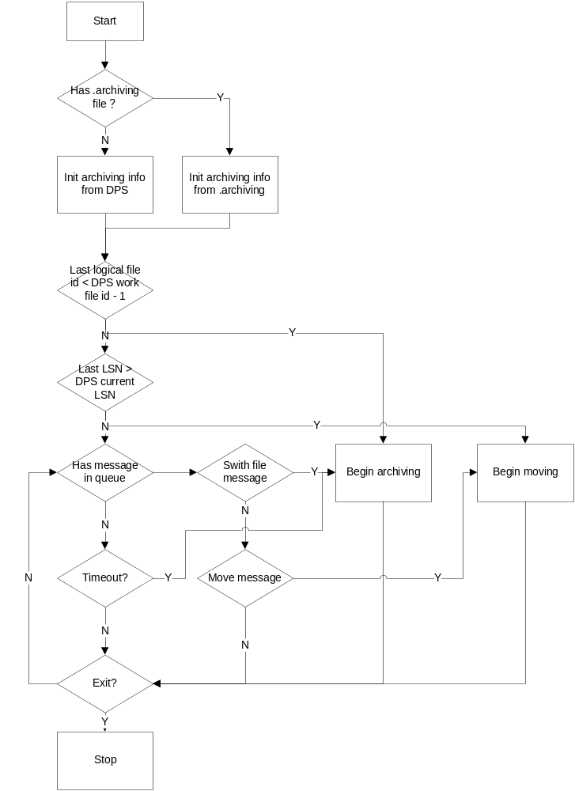

- 日志重放工具
配置参数见Story 对外功能接口描述中的sdbreplay配置参数。

只重放归档文件，在重放过程中，会按照各文件的逻辑id对文件进行排序，id小的先重放。
可以根据条件过滤日志记录（日志文件、集合空间、集合、操作、LSN）。
当回放过程中出现问题时，立即中断操作。已经处理过的日志不做回滚。
重放过程中记录状态信息到文件。
重放流程：
- 统计归档目录下日志文件，按id排序。从id最小的文件开始处理；
- 将归档日志文件与过滤条件做匹配，跳过不匹配的文件；
- 如果日志文件是move日志，则判断对应的归档日志文件是否执行过，未执行可以跳过，执行过的需要从move日志做回滚操作。
- 解压归档日志文件，遍历日志记录；
- 将记录与过滤条件做匹配，跳过不匹配的记录；
- 根据记录生成执行语句并在数据库上执行，执行失败则退出；
- 归档日志重放完后根据配置参数决定是否删除文件；
- 重复（2）到（6）直至所有文件的记录处理完成；
- 如果配置了持续监控，则监控归档目录，发现新增归档并重复（2）到（6）。

遗留问题
说明：该特性中暂时未彻底解决或有待改进优化的问题
编号 | 标题 | 描述

验收测试用例
说明: 验收用例是用于表明开发基本功能OK, 满足启动测试最基本需要的一组用例. 验收用例通过,表明开发完成,可启动正式测试;
用例编号 | 用例名称 | 用例操作步骤 | 期望结果
1 | 归档独立节点日志 | - 启动独立节点，配置参数arcenabled设为true；  - 对数据库进行插入、更新、删除操作；  - 通过sdbreplay连接到另一个独立节点上重放归档日志。 | 日志正常归档，两个独立节点的数据一致。
2 | 归档复制组日志 | - 创建复制组，其中主节点配置参数arcenabled设为true；  - 对数据库进行插入、更新、删除操作；  - 通过sdbreplay连接到另一个独立节点上重放归档日志。 | 日志正常归档，独立节点与复制组的数据一致。
3 | 归档备节点日志时发生全量同步 | - 创建复制组，其中一个备节点配置参数arcenabled设为true；  - 对数据库进行插入、更新、删除操作；  - 操作过程中强杀备节点，触发全量同步；  - 通过sdbreplay连接到另一个独立节点上重放归档日志。 | 日志正常归档，独立节点与复制组的数据一致。
4 | 归档主节点日志时发生主节点降备 | - 创建复制组，其中主节点配置参数arcenabled设为true；  - 对数据库进行插入、更新、删除操作；  - 操作过程中强杀主节点，等待一段时间后再启动该节点，此时集群有新的主节点；  - 通过sdbreplay连接到另一个独立节点上重放归档日志。 | 日志正常归档，独立节点与复制组的数据一致。
5 | 按过滤条件重放 | - 启动独立节点，配置参数arcenabled设为true；  - 在两个集合空间分别创建集合，并对集合做插入、更新、删除、创建索引操作；  - 通过sdbreplay连接到另一个独立节点上按过滤条件重放归档日志。 | 日志正常归档，重放后的独立节点数据符合预期，不会出现过滤掉的数据。

Checklist
检查项 | 结论  （NA/N/Y） | 备注
代码是否全部提交SVN
Story文档是否更新
验收用例是否全部通过
资料是否变更
相关驱动是否变更或添加
周边关联产品或模块是否通知

